Закон о курении несовершеннолетних
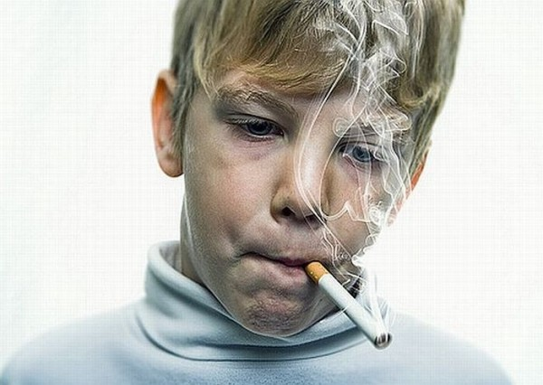
Курение — привычка, которая чаще всего негативно сказывается на здоровье курильщика и окружающих его людей, поэтому с тягой к табаку в России было решено бороться законодательно. Как известно, в феврале 2013 года в третьем чтении был принят новый закон, определяющий список мест, в которых курение запрещено. С 1 июня курить нельзя:
- на рабочих местах в закрытых помещениях;
- в лифтах;
- в аэропортах;
- на вокзалах;
- в общественном транспорте;
- на детских площадках;
- на лестничных клетках;
- на автобусных остановках;
- в спортивных учреждениях;
- в больницах;
- в школах, вузах и других образовательных учреждениях.
Закон об ограничении курения не обошёл своим вниманием и несовершеннолетних. Поскольку губительнее всего табак влияет на растущий организм, в законопроект были внесены определённые пункты по борьбе с курением детей и подростков.
ФЗ "Об охране здоровья граждан от воздействия окружающего табачного дыма и последствий потребления табака"
Постановление о внесении изменений

Что сказано в законе о курении несовершеннолетних?
Одна из мер борьбы с подростковым курением — перекрыть доступ табачной продукции в руки тех, кто не достиг 18-летнего возраста. Продажа сигарет несовершеннолетним уже не первый год под запретом, но теперь за нарушение этого требования будут приняты более строгие меры. Как сказано в законе о курении несовершеннолетних, за продажу табачной продукции должностным лицам грозит штраф в размере 8 – 10 тысяч рублей, а юридические лица будут обязаны выплатить сумму размером 80 – 90 тысяч рублей. Вовлечение несовершеннолетних в перекур теперь также карается законом и ведёт к штрафу от 500 до 1 000 рублей.
Запрет курения распространяется и на образовательные учреждения, и на прилегающую к ним территорию. А торговать сигаретами отныне можно будет лишь в 100 метрах от школы, вуза или любого другого образовательного учреждения.
Другой мерой по борьбе с подростковым курением будет являться удорожание сигаретной продукции, которое станет неизбежным следствием роста акцизных платежей на табак. У многих подростков просто не будет возможности приобрести сигареты, что, возможно, заставит их отказаться от вредной привычки и начать вести здоровый образ жизни.

